智慧财务综合服务平台
—个人收入综合管理系统使用说明书
（试行）

财务处
二〇一七年三月二十八日
个人收入综合管理系统使用说明书
(报账人员用)
一、用户登录
方法1、通过财务网“教职工个人查询”，进入“个人收入查询”后点“个人收入申报”直接登录“湖南科技大学个人收入综合管理系统”；
方法2、在浏览器中输入“http://cwc.hnust.cn/grsr/”登录；用户名为个人员工号，密码为个人收入查询密码；
二、流程办理
登录“湖南科技大学个人收入综合管理系统”后，进入系统主界面，如图1示：
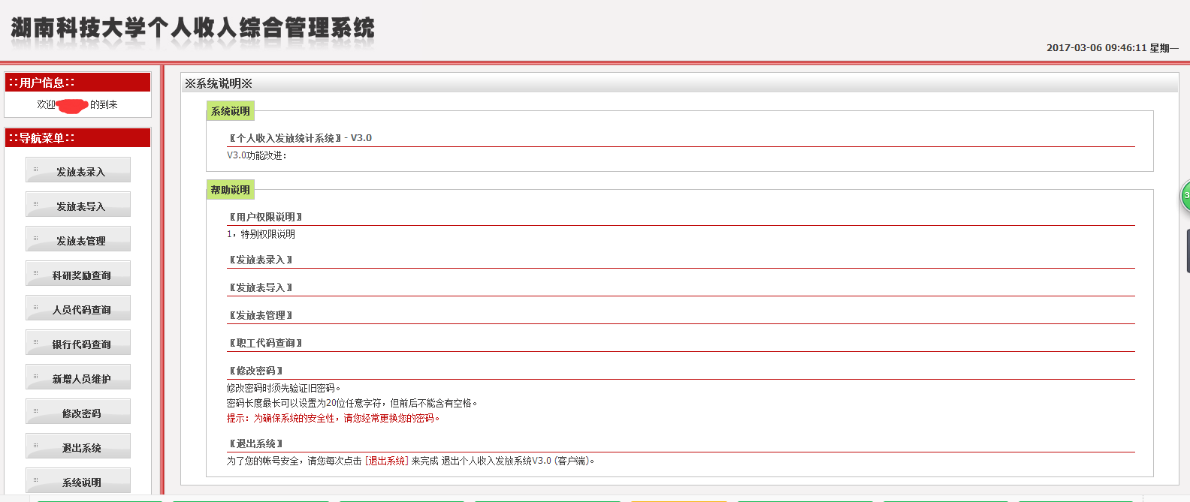
图1：湖南科技大学个人收入综合管理系统主界面
这时请按如下步骤进行申报发放表的录入：
步骤1、在主界面左边“导航栏”点“科研奖励查询”，可以查看分年的学校科研项目立项和绩效奖励情况，按默认年份就可以。结果如图2示：
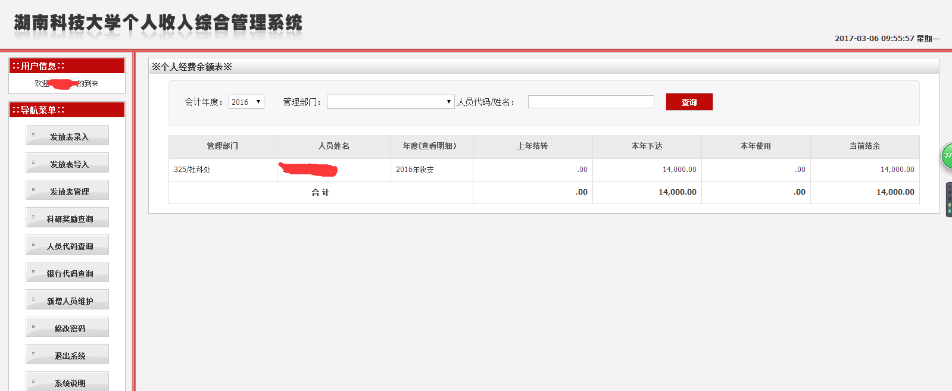
图2：科研立项奖励和绩效奖励查询界面
步骤2、在主界面左边“导航栏”点“发放表录入”，进入发放表录入的经费项目设定，务请按如下规则设定：
发放项目请选择“校科研奖励”，这个是用于说明项目来源的，明确发放的是学校科研立项奖励和绩效奖励；
发放单位请社科奖励选择“社科处”，自科奖励选择“科技处”，这个是明确经费归口管理部门的；
发放类别请选择“科研奖励”，这个是明确经费来源主体的，千万不能错；
发放日期系统选定；
发放说明可适当说明；
结算方式请选择“工行批量代发”（如确实有非工行的，需把这部分非工行数据单独另做发放表）；
经费项目请选择列支的项目；
选定后结果如图3示：
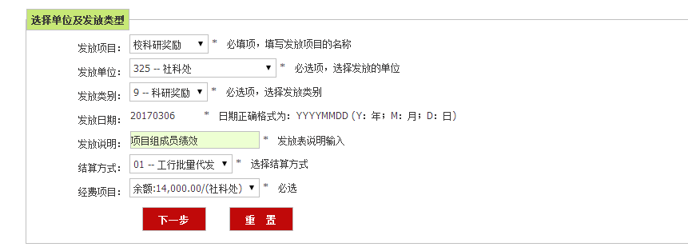
图3：发放表录入，经费项目设定
操作要点：该步骤需确定开支经费信息，发放项目、发放单位、发放类别千万不能错，请认真点选。
步骤3、编制发放表，请分按人员类型规则编制个人收入发放表，如图4示：
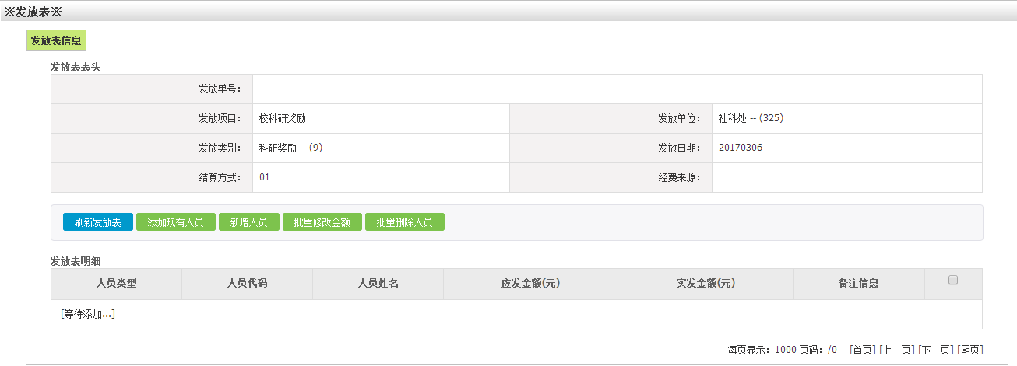
图4：人员类型选择操作界面
给在校职工发放收入时，请点选“添加现有人员”，进入发放明细表编制界面，如图5示：
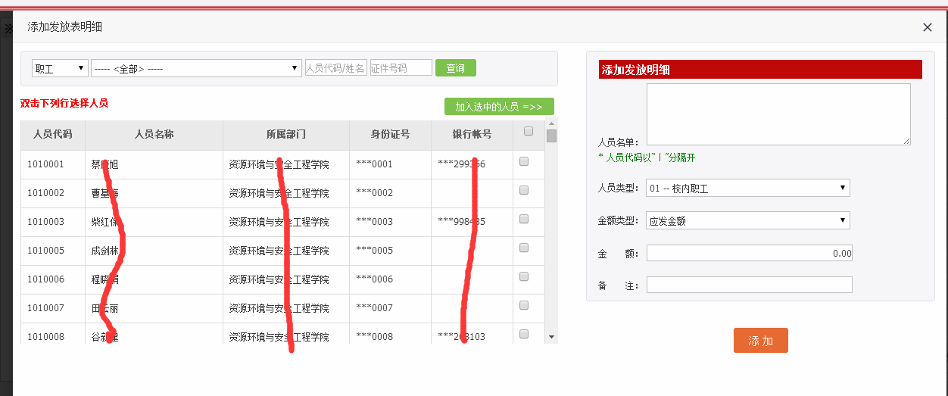
图5：在校职工选择界面
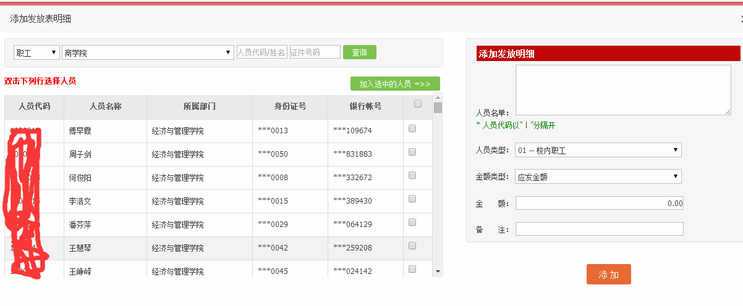
图6：查询发放对象界面
双击发放人员，或者勾选发放人员再点击“加入选中的人员”后，可以进行发放金额的设定，特别注意在校职工当月发放金额为应发金额，发放金额会与下月工资合并计税，人员类型需选“校内职工”，结果如图7示：
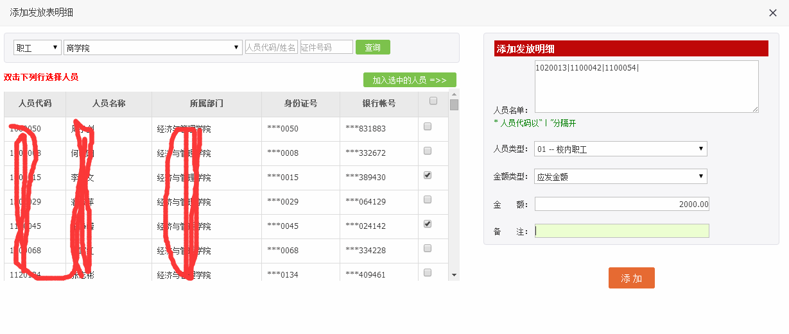
图7：选定在校职工发放对象界面
给在校学生发放收入时，请点选“添加现有人员”，通过“院系”、“学号”、“证件号码”等精确查询发放对象，双击发放人员，或者勾选发放人员再点击“加入选中的人员”后，可以进行发放金额的设定，特别注意发放金额依规定按劳务计税，人员类型需选“学生”；
给校外人员发放收入时，如果是该人员是第一次发放，请在图4界面点选“新增人员”，按要求添加校外人员信息及发放信息，如图8示：
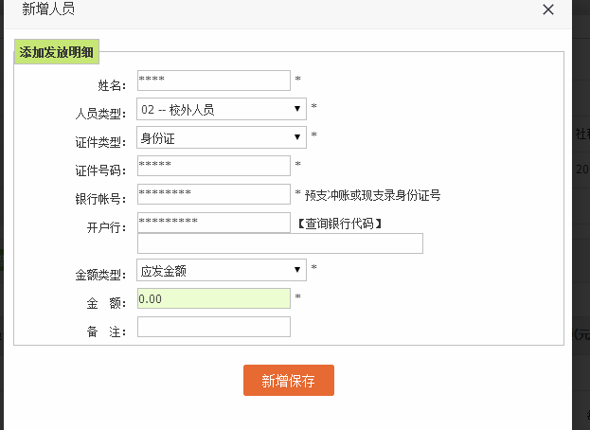
图8：校外人员第一次发放添加人员信息界面
完善信息后，新增的该人员会进入职能记忆系统，下次发放只需按“添加现有人员”操作，特别注意发放金额依规定按劳务计税，人员类型需选“校外人员”。
操作要点：科研立项奖励和绩效奖励原则上每月只要发放一次，多次发放可能会加重税负(税法有新规定时按新规定)；发放表须按银行种类（工行和非工行）分别编制，不得在一张发放表中同时出现不同银行的信息。
步骤4、用户修改、删除发放表，按界面操作即可；
步骤5、用户审核发放表，点击“用户审核”就可以完成发放表审核。
步骤6、打印审核后的发放表，审核完成后点“发放表打印”，务请养成先审核后打印的习惯，发放表数据流转到下一流程。打印结果如图9示：
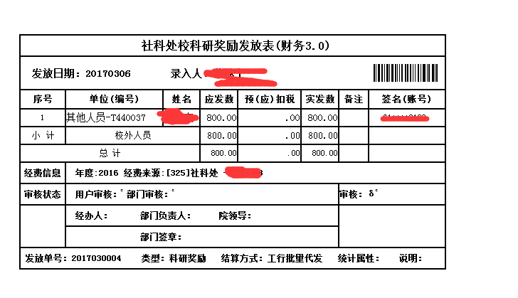图9：发放表最终流转纸质式样
步骤7：经费项目负责人签批后交财务处办公室101房（收入管理科）相关会计人员。
步骤8：三个工作日后关注微信通知或者上财务网查询到账信息。
三、重要提示
1、启用收入综合管理系统既是依法治校的要求，也是学校深入综合改革、简化审批流程的要求，请各位老师注意根据相关税法在校职工当月发放金额会与下月工资合并计税(税法有新规定时按新规定)，非在校职工发放金额按劳务计税，请各位老师理解和支持；
2、请各位老师认真熟悉操作办法（简单来说就是“查询经费项目”-“确定开支经费项目”-“确定发放对象及金额”-“审核打印签字”-“交财务收入管理科”），按要求使用系统，学校科研立项和绩效奖励必须先走系统财务才予以发放；
3、意见反馈,请邮箱20164232@QQ.COM留言。

